Государственное бюджетное дошкольное образовательное учреждение компенсирующего вида
детский сад №38 Невского района
города Санкт-Петербурга
Взаимодействие учителя-логопеда и воспитателя по реализации коррекционных задач
(на примере лексической темы «Космос»)
Старшая группа «Самоделки»
Консультант:
старший воспитатель
Данилович Татьяна Анатольевна
Учитель-логопед:
Мелькина Наталья Андреевна
Воспитатели:
Никитина Василиса Юрьевна
Дадонова Людмила Александровна

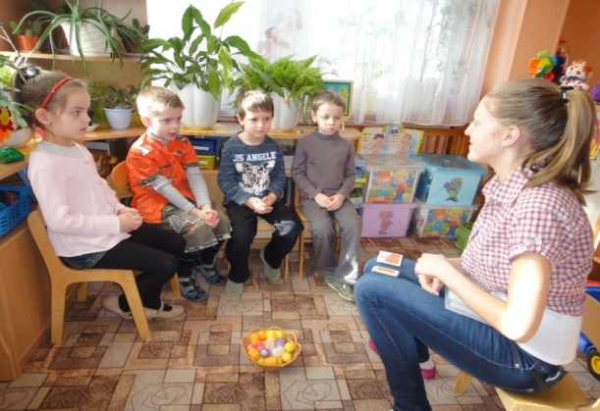
Эффективное развитие интегративных качеств детей с ТНР возможно только при условии индивидуального подхода к личности каждого ребенка в целом и тесной взаимосвязи и преемственности в работе
всех специалистов ДОУ.
Совместная деятельность учителя-логопеда и воспитателя организуется в соответствии со следующими задачами:
– повышение эффективности коррекционно-образовательной работы;
– исключение дублирования воспитателем занятий логопеда;
– оптимизация организационных и содержательных аспектов коррекционно-педагогической деятельности учителя-логопеда и воспитателей;
- применение полученных результатов по оптимизации организационных и содержательных аспектов коррекционно-педагогической деятельности педагогов при взаимодействии как со всей группой, так и с каждым ребёнком.
Учитель-логопед при подборе речевого материала для коррекционного часа консультирует воспитателей о:
• правилах и условиях проведения гимнастики, по уточнению движений органов артикуляционного аппарата
• индивидуальной работа и работа с подгруппой детей
• автоматизации уже поставленных звуков (проговаривание слогов, слов, фраз, заучивание стихотворений)
• контроле произношения детьми уже поставленных звуков во время режимных моментов.
Воспитатель, во второй половине дня, закрепляет сформированные речевые навыки, решая следующие задачи:
развитие общих речевых навыков;
коррекция звукопроизношения;
работа над слоговой структурой слова;
развитие фонематического анализа, синтеза, фонематических представлений;
обогащение лексики;
формирование грамматического строя речи;
развитие связной речи;
развитие мелкой моторики;
развитие общей моторики.
Воспитатель создаёт необходимую познавательную и мотивационную базу для формирования речевых навыков. Например, если запланирована лексическая тема «Космос», то воспитатель проводит познавательное занятие, лепку или рисование по этой теме, дидактические, настольные, сюжетно-ролевые, подвижные игры, беседы, наблюдения, знакомит детей с произведениями художественной литературы по данной тематике.
Вечерами не скучаем - с воспитателем играем!
Уровень развития речи детей находится в прямой зависимости от степени сформированности тонких дифференцированных движений рук. 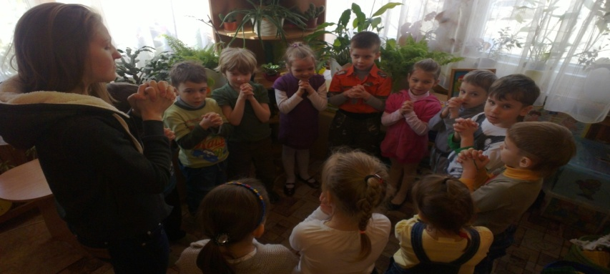
Воспитатель проводит общий комплекс артикуляционной гимнастики.
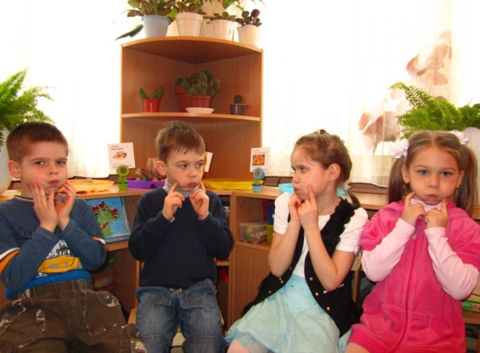
Воспитатель в коррекционный час использует элементы занятий эстетического цикла (лепка, рисование, конструирование и апплиция), которые создают условия для развития навыков общения: при совместном выполнении какой-либо поделки, изображения и т.д. обычно возникают оживленные диалоги, что особенно ценно для ребят со сниженной речевой активностью.
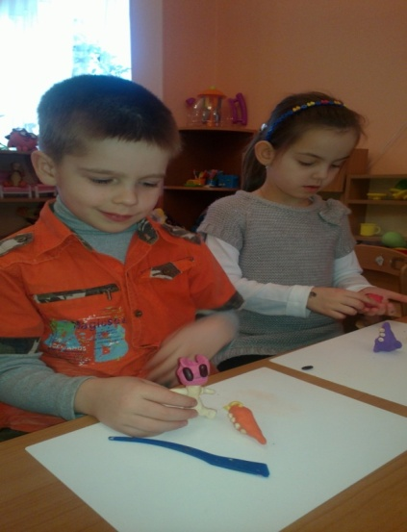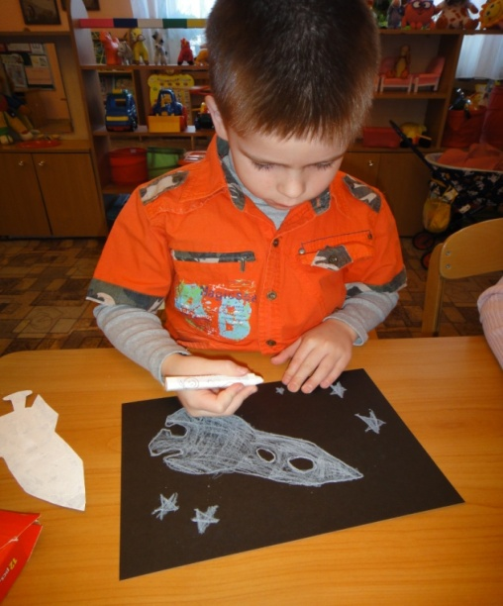
Воспитатель, при наблюдении за объектами действительности, знакомит детей с новыми словами, уточняет их значение, способствует их повторению в разных ситуациях, активизации их в собственной речи детей.
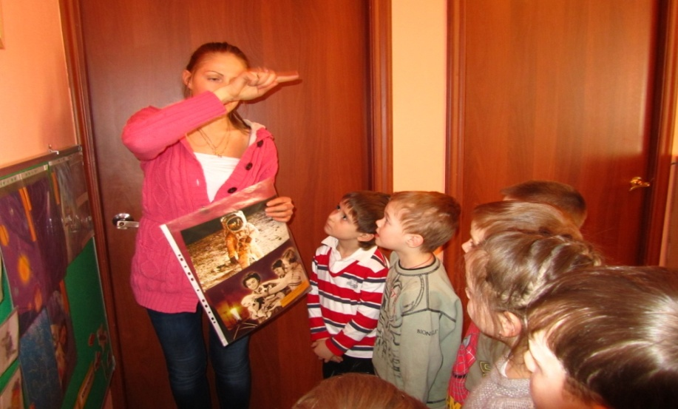
Воспитатель совершенствует практический навык согласования числительных с существительными в роде и числе в именительном падеже.
Игра «Сосчитай»
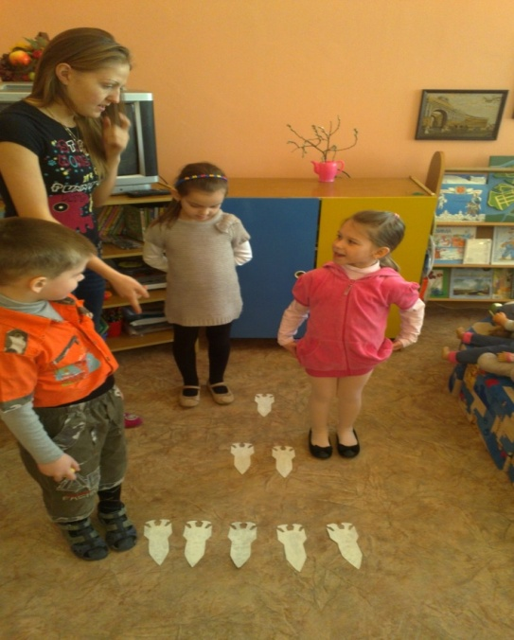
Воспитатель совершенствует навык составления букв из палочек, по тонкому слою манки и в песке.
Игра «Умные пальчики»
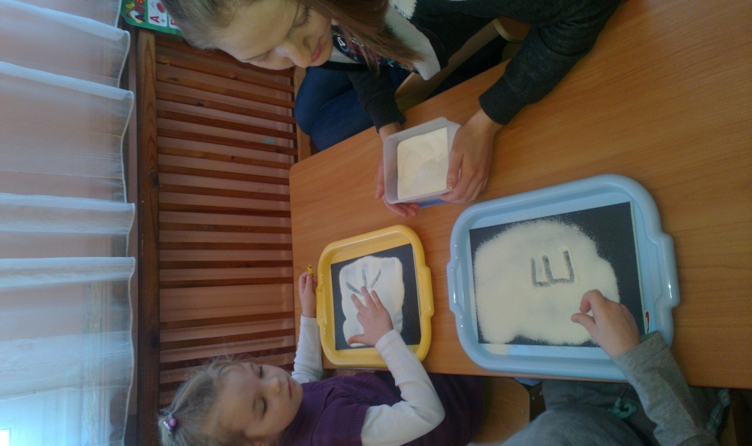
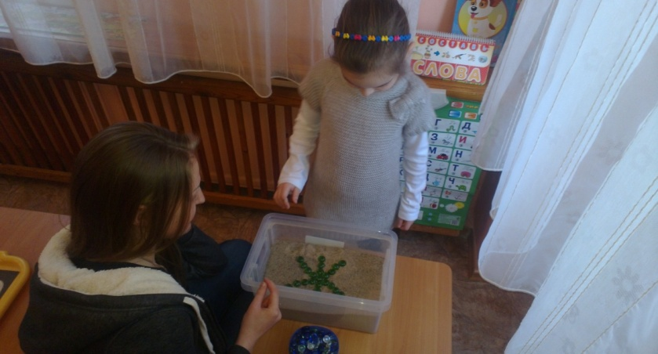
Воспитатель с детьми выполняет упражнения по письму и формированию графических навыков, руководствуется методическими задачами учителя-логопеда.
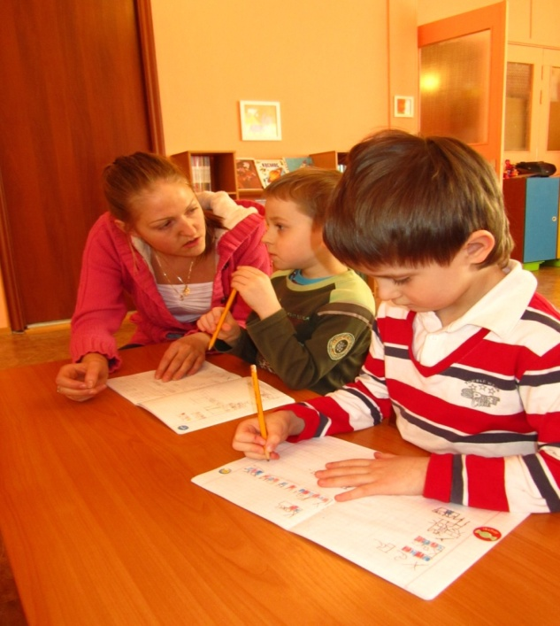
Воспитатель закрепляет у детей рече-двигательные навыки, используя элементы логоритмики.
Раз-два, стоит ракета
Три-четыре, скоро взлет,
Чтобы долететь до солнца,
Космонавтам нужен год.
Но дорогой нам не страшно,
Каждый ведь из нас атлет.
Пролетая над землею,
Ей передадим привет.
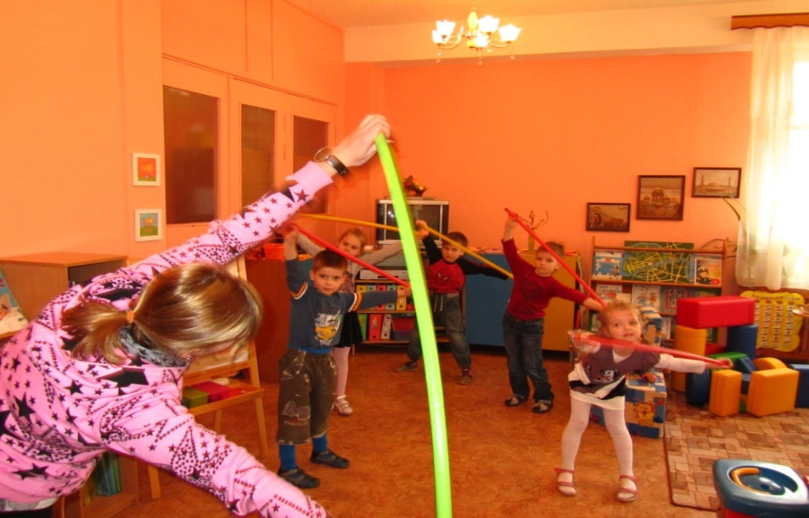
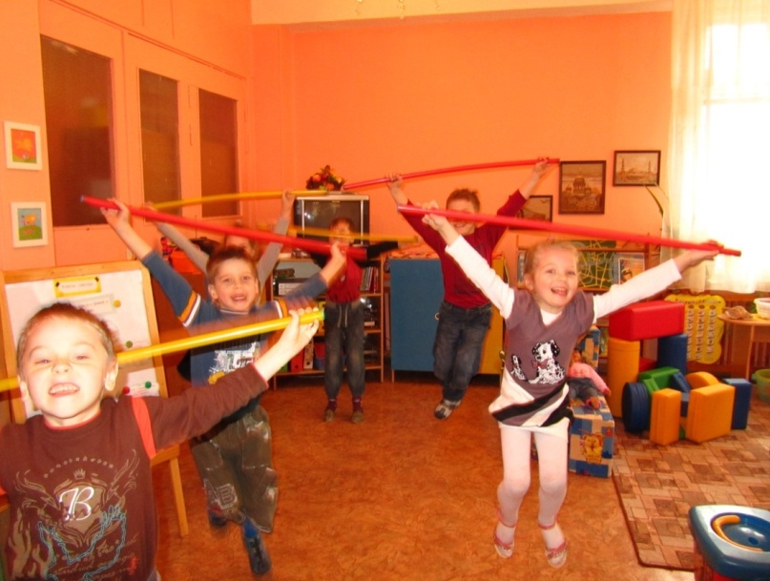
Дыхательное упражнение «Ракета».
Глубокий вдох через нос, руки медленно поднять через стороны вверх, ладони свести вместе, плотно прижав друг к другу, потянуться вверх, задержав дыхание. Медленный глубокий выдох со звуком [А], руки в такт выдоху опускаются вниз через стороны. Выполняется 2- 3 раза.
